Как помогать
детям в преодолении
кризиса 3 лет
Беседы психолога
о возрастных
особенностях детей

Выпуск 1

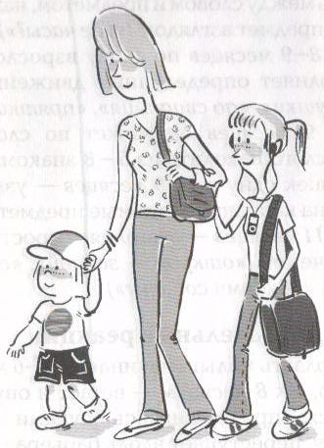

Москва
Школьная Пресса
2009

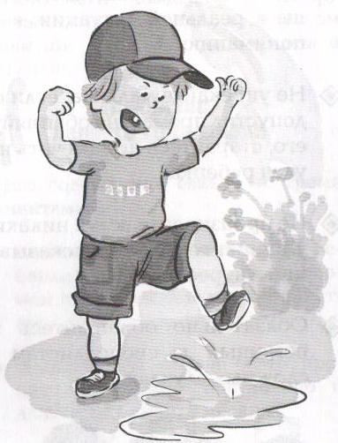
Нередко родители очень огорчаются, обнаружив, что их малолетнее чадо растет бессердечным эгоистом, «Дай немедленно Вове игрушку! Не будь жадиной, это отвратительно!» – кричит порой излишне впечатлительная мама.

- Никогда не кричите на ребенка. Помните поговорку: «Юпитер, ты сердишься, значит, ты не прав».

В данном случае мама, безусловно, не права, и гнев ее не праведный, а от незнания. Кричит она, по большому счету, не на ребенка, а на себя. Но вредит этим криком и себе, и ребенку. Конечно, жадным быть нехорошо, великодушие надо воспитывать, но нужно уметь это делать.

- Научите ребенка в раннем возрасте любить себя, иначе потом он никого любить не будет.

Любовь к себе — прекрасный фундамент, на котором у нормального малыша в нормальной семье со временем вырастет Настоящая Большая Любовь к жизни и людям, а позже— и гражданская совесть. Не надо только форсировать события.

- Следите за правильной динамикой, сменой фаз и кризисов физического и духовного развития ребенка.

- Если малыш не хочет поделиться с товарищем своей игрушкой, ему нужно спокойно и понятно объяснить, в чем он не прав и как следует поступить.

- Помните: совесть и великодушие сначала надо вырастить, а уже потом можно будет ими восхищаться.

Выдержка и терпение, как правило, приводят к разрешению кризиса благодаря как самой крепнущей психике ребенка, так и помощи ему со стороны взрослых.

Общая победа над трудностями роста создает новую ситуацию во взаимоотношениях в семье, детском саду и обеспечивает менее болезненный переход к следующему этапу развития психики — этапу расцвета речемыслительной активности, который исподволь готовился давно, с первого года жизни.

Родителям и воспитателям в период кризиса детей 3 лет следует быть с малышами особенно внимательными и предупредительными.

Никогда не паникуйте, если ребенок ведет себя эгоистично, непредсказуемо; чем глубже кризис, тем выше следующий за ним взлет.

Удвойте внимание и заботу по отношению к ребенку, не допускайте нервозности и суеты в общении с малышом.

Постоянно излучайте спокойную уверенность в том, что все идет обычным, естественным путем, поддерживайте в ребенке уверенность в своих возможностях.

- Деликатно, ненавязчиво активизируйте поведение и познавательную активность ребенка.

- Проявляйте терпение, не форсируя событий.


- Чередуйте осторожное стимулирование познавательных процессов ребенка с паузами, возвратом к его привычному поведению и отдыху.

- Помогайте ребенку осознать вредные для него последствия любых капризов.

- Спокойно возвращайте малыша к реальной ситуации, к ее пониманию.

- Не упрекайте малыша, если он допустил промах, не обвиняйте его, старайтесь не замечать неудач ребенка.

- Не произносите вслух никаких уничижительных высказываний в адрес ребенка.

- Обязательно обращайтесь за помощью к специалистам в сложных случаях.



______________________________________________________________________________________
000 «Школьная Пресса»
127254, Москва, ул. Руставели, д. 10, корп. 3
Тел., факс: (495) 619-52-89, 619-52-87
Е-mail: marketing@schoolpress.ru
Интернет: www.schoolpress.ru

